Тернопільська обл., смт. Підволочиськ, тел. 098 863 55 50 Іван brykstar@gmail.com
starbruk.com
12.02.2024 р.

Найменування виробів | Розміри, см | Вага кг | Ціна, грн. | Колір
Бруківка «Хвилька»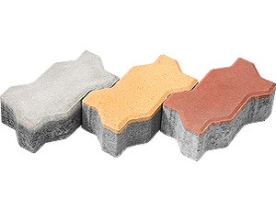 | 22,5×11×4,5h  1п=15,75 | 100 | 235 | Сірий
 |  |  | 265 | Червона
 |  |  | 265 | Чорна  коричнева
 |  |  | 275 | Жовта
 |  |  | 385 | Зелена
 |  |  | 360 | Біла
Бруківка «Гантель»  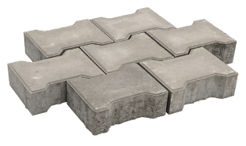 | 16,5×20×8h  1п=9,42 | 175 | 360 | Сірий
 |  |  | 390 | Червона
 |  |  | 390 | Чорна  коричнева
 |  |  | 400 | Жовта
 |  |  | 520 | Зелена
 | 16,5×20×6h  1п=13,2 | 135 | 290 | Сірий
 |  |  | 320 | Червона
 |  |  | 320 | Чорна  коричнева
Бруківка «Старе місто»  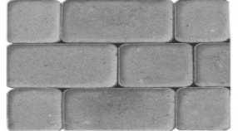 | 12×9×6h  12×12×6h  12×18×6h  1п=15 | 135 | 290 | Сірий
 |  |  | 320 | Червона
 |  |  | 320 | Чорна  коричнева
 |  |  | 330 | Жовта
 |  |  | 450 | Зелена
 |  |  | 415 | Біла
 | 12×9×4,5h  12×12×4,5h  12×18×4,5h  1п=15,5 | 100 | 235 | Сірий
 |  |  | 265 | Червона
 |  |  | 265 | Чорна  коричнева
 |  |  | 275 | Жовта
 |  |  | 385 | Зелена
 |  |  | 360 | Біла
Бруківка «Цегла»  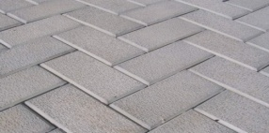 | 20×10×6h  1п=13,44 | 135 | 290 | Сірий
 |  |  | 320 | Червона
 |  |  | 320 | Чорна  коричнева
 |  |  | 330 | Жовта
 |  |  | 450 | Зелена
Бруківка «Римський камінь» | 6h  22×21×15  18х17х15  14х13х15  10х9х15  1п=16,2 | 135 | 290 | Сірий
 |  |  | 320 | Червона
 |  |  | 320 | Чорна  коричнева
 |  |  | 330 | Жовта
 |  |  | 450 | Зелена
Бруківка «Плац»  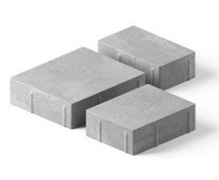 | 6h  24×16×6h  16×16×6h  12×16×6h  1п=14 | 150 | 290 | Сірий
 |  |  | 320 | Червона
 |  |  | 320 | Чорна  коричнева
 |  |  | 330 | Жовта
 |  |  | 450 | Зелена
«Екопарковка» 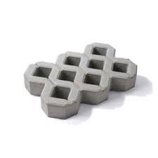 | 40х60х9h  1п=40шт | 31 | 85 | Сірий
Бордюр дорожній  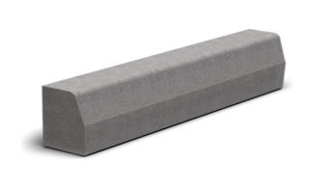 | 100×30×18  1п=12шт | 120 | 245 | Сірий
 | 100×30×15  1п=12шт | 100 | 205 | Сірий
 | 100×25×15  1п=14шт | 85 | 180 | Сірий
Поребрик  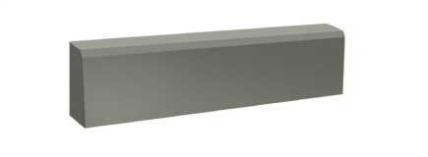 | 100×28×8  1п=24шт | 45 | 105 | Сірий
 |  |  | 120/155 | Червоний
 |  |  | 120/155 | Чорний  коричневий
 | 100×20×8  1п=42шт | 38 | 90 | Сірий
 |  |  | 105/140 | Червоний
 |  |  | 105/140 | Чорний  коричневий
 | 100×28×5  1п=40шт | 30 | 80 | Сірий
 |  |  | 85 | Червоний
 |  |  | 85 | Чорний  коричневий
 | 50×20×6  1п=72шт | 13,5 | 50 | Сірий
 |  |  | 65 | Кольоровий
 |  |  | 80 | Жовтий
Відлив  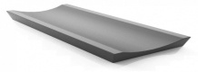 | 25×22×7h  1п=150шт | 7 | 31  34 | Сірий  Червоний
Блок будівельний  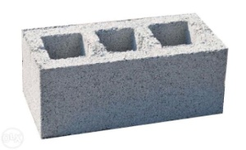 | 39×19×19h  1п=60шт | 18 | 28 | Сірий
 | 39×12×19h  1п=80шт | 13 | 18 | Сірий
 | 39х9х19h | 11 | 17 | Сірий
Блок будівельний  (фундаментний) | 39×26×12  1п=58шт | 24 | 42 | Сірий
Блок будівельний | 50×30×24  50х10х24 | 50  30 | 80  40 | Сірий
Блок фундаментний ФСБ  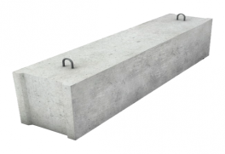 | 240×60×40  120х60х40 | 1350  675 | 1550  800 | Сірий
 | 240×60×30  120х60х30 | 1000  500 | 1325  670 | Сірий
Бетонні стовпи для огорож  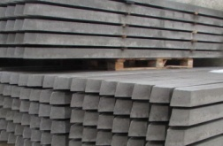 | 12×14×220h |  | 480 | Сірий
 | 12×14×250h |  | 540 | Сірий
 | 12×14×300h  11х9х300h | 135  75 | 610  380 | Сірий  Сірий
Блок рваний  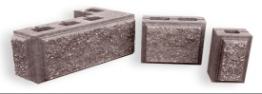 |  |  |  |  | сірий | червоний | жовтий |  | зелений |  |  | Корич./чорний
 | кутовий  20×40×20 |  |  | 17,5 | 65 | 75 | 90 |  | 125 |  |  | 80
 | прямий  20×40 |  |  | 13,5 | 47 | 55 | 68 |  | 105 |  |  | 60
 | малий  20×22 |  |  | 6 | 20 | 22 | 28 |  | 40 |  |  | 25
Цегла  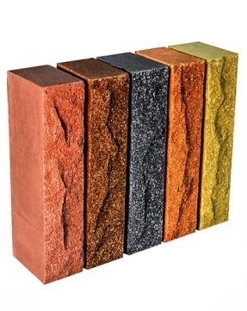 | 25×6,5×12  1п=360шт |  |  | 4,0 | сірий | червоний | Чорний, коричневий |  | жовтий |  | зелений
 |  |  |  |  | 15 | 20 | 23 |  | 26 |  | 45
Полоси з цегли  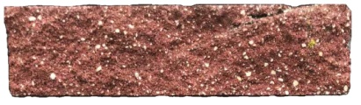  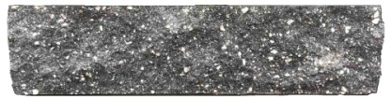 | 25×6,5×2 |  |  | 0,3 | сірий | червоний | Чорний, коричневий |  | жовтий |  | зелений
 |  |  |  |  | 4 | 4 | 4 |  | 5 |  | 6
Найменування | Назва | Розміри, мм |  |  |  |  |  | Вага кг |  | Ціна, грн.
Бетонні кільця  (євро)  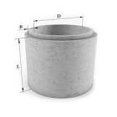 | КС 4 | внутрішній Ø40×100h зовнішній Ø56×100h |  |  |  |  |  | 220 |  | 500
 | КС 5 | внутрішній Ø50×100h  зовнішній Ø66×100h |  |  |  |  |  | 270 |  | 580
 | КС 6 | внутрішній Ø 60×100h  зовнішній Ø80×100h |  |  |  |  |  | 400 |  | 810
 | КС 7.3а | внутрішній Ø 70×30h  зовнішній Ø84×30h |  |  |  |  |  | 130 |  | 480
 | КС 7.9 | внутрішній Ø 70×90h  зовнішній Ø84×90h |  |  |  |  |  | 380 |  | 800
 | КС 8.3 | внутрішній Ø 80*30h  зовнішній Ø100×30h |  |  |  |  |  | 155 |  | 460
 | КС 8 | внутрішній Ø 80*100h  зовнішній Ø100×100h |  |  |  |  |  | 515 |  | 1050
 | КС 10.3 | внутрішній Ø 100*30h  зовнішній Ø124×30h |  |  |  |  |  | 290 |  | 900
 | КС 10.6 | внутрішній Ø 100*60h  зовнішній Ø124×60h |  |  |  |  |  | 490 |  | 1260
 | КС 10.9 | внутрішній Ø 100*90h  зовнішній Ø124×90h |  |  |  |  |  | 882 |  | 1700
 | КС 10 | внутрішній Ø 100*100h  зовнішній Ø124×100h |  |  |  |  |  | 980 |  | 1900
 | КС 12 | внутрішній Ø 120*100h  зовнішній Ø146×100h |  |  |  |  |  | 1270 |  | 2400
 | КС 15.6 | внутрішній Ø 150*60h  зовнішній Ø176×60h |  |  |  |  |  | 800 |  | 1650
 | КС 15.9 | внутрішній Ø 150*90h  зовнішній Ø176×90h |  |  |  |  |  | 1440 |  | 2750
 | КС 15 | внутрішній Ø 150*100h  зовнішній Ø176×100h |  |  |  |  |  | 1600 |  | 3000
 | КС 20.6 | внутрішній Ø 200*60h  зовнішній Ø228×60h |  |  |  |  |  | 1050 |  | 2200
 | КС 20.9 | внутрішній Ø 200*90h  зовнішній Ø228×90h |  |  |  |  |  | 1890 |  | 3450
 | КС 20 | внутрішній Ø 200*100h  зовнішній Ø228×100h |  |  |  |  |  | 2100 |  | 3900
 | КО-6 | внутрішній Ø 58*7h  зовнішній Ø84×7h |  |  |  |  |  | 52 |  | 320
Бетонні кільця  (стандарт)  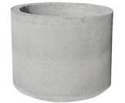 | КС 10.3  станд. | внутрішній Ø 100*30h  зовнішній Ø118×30h |  |  |  |  |  | 200 |  | 580
 | КС 10.6  станд. | внутрішній Ø 100*60h  зовнішній Ø118×60h |  |  |  |  |  | 400 |  | 850
 | КС 10.9  станд. | внутрішній Ø 100*90h  зовнішній Ø118×90h |  |  |  |  |  | 600 |  | 1250
 | КС 10  станд. | внутрішній Ø 100*100h  зовнішній Ø118×100h |  |  |  |  |  | 660 |  | 1350
 | КС 15.3  станд. | внутрішній Ø 150*30h  зовнішній Ø170×30h |  |  |  |  |  | 370 |  | 1000
 | КС 15.6  станд. | внутрішній Ø 150*60h  зовнішній Ø170×60h |  |  |  |  |  | 740 |  | 1500
 | КС 15.9  станд. | внутрішній Ø 150*90h  зовнішній Ø170×90h |  |  |  |  |  | 1100 |  | 2150
 | КС 15  станд. | внутрішній Ø 150*100h  зовнішній Ø177×100h |  |  |  |  |  | 1230 |  | 2350
Бетонні кришки  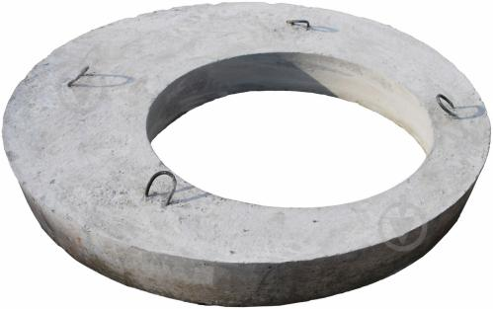 | ПП 8 |  | 100×10 |  |  |  |  | 100 |  | 600
 | ПП 10 |  | 116×12 |  |  |  |  | 230 |  | 900
 | ПП 13 |  | 150×15 |  |  |  |  | 450 |  | 1700
 | ПП 13.1 |  | 150×15 |  |  |  |  | 450 |  | 2750
 | ПП 15 |  | 168×15 |  |  |  |  | 650 |  | 2300
 | ПП 20 |  | 230×15 |  |  |  |  | 1400 |  | 4100
 | ПП 10.1  ПП 10.2 |  | 116×15 |  |  |  |  | 250  250 |  | 1400  1900
 | ПП 15.1  ПП 15.2 |  | 168х15 |  |  |  |  | 680  680 |  | 3700  3900
 | ПП 20.1  ПП 20.2 |  | 220×15 |  |  |  |  | 1380  1380 |  | 6400  8200
Бетонні кришки  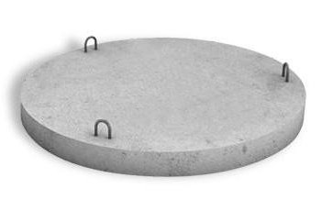 | ПН 8 |  | 100х10 |  |  |  |  | 290 |  | 1250
 | ПН 10 |  | 130×10 |  |  |  |  | 325 |  | 1760
 | ПН 10 |  | 150х10 |  |  |  |  | 450 |  | 2200
 | ПН 15 |  | 175×12 |  |  |  |  | 710 |  | 3300
 | ПН 15 |  | 200×12 |  |  |  |  | 950 |  | 4400
 | ПН 20 |  | 230х12 |  |  |  |  | 1260 |  | 6950
 | ПН 20 |  | 250х12 |  |  |  |  | 1480 |  | 8400
 | ПО 10 |  | 170х170х15 |  |  |  |  | 800 |  | 4400
 | ПД 6 |  | 175х175х22 |  |  |  |  | 1550 |  | 7950
 | ПД 6 |  | 250х175х22 |  |  |  |  | 2100 |  | 11000
 | ПД 10 |  | 280х200х22 |  |  |  |  | 2500 |  | 12500
Лоток дорожній  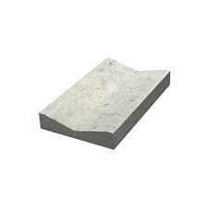 | Б1-20-50 |  | 1000х20х50 |  |  |  |  | 240 |  | 600
Перемичка  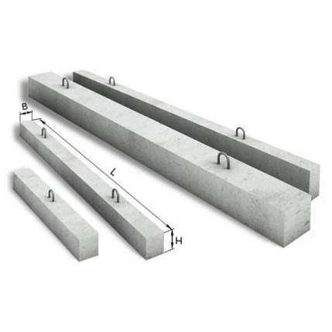 | 2 ПБ 12 | 12х14х1200 | 54 | 250
 | 2 ПБ 14 | 12х14х1400 | 63 | 280
 | 2 ПБ 16 | 12х14х1600 | 72 | 330
 | 2 ПБ 17 | 12х14х1700 | 77 | 350
 | 2 ПБ 18 | 12х14х1800 | 81 | 360
 | 2 ПБ 22 | 12х14х2200 | 99 | 430
 | 2 ПБ 26 | 12х14х2600 | 117 | 540
 | 2 ПБ 30 | 12х14х3000 | 135 | 610

Лоток дорожній  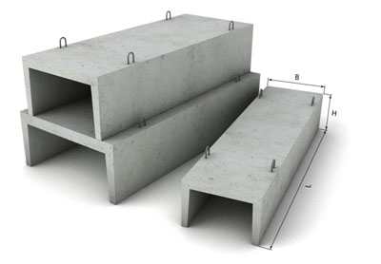 |  | 60х45х100  45х40х100 | 0  0 кг | 0  0
Матеріали | Найменування |  | Ціна
 | Щебінь гранітний | т | 800,00
 | Відсів гранітний | т | 550,00
 | Пісок | т | 500,00
 | Цемент 500 25 кг (Кам.-Под.) |  | 130,00
 | Цемент 500 А-Ш 25 кг (Здолбунів) |  | 140,00
 | Цемент 500 Д0 25 кг (Здолбунів) |  | 150,00

Тернопільська обл., смт. Підволочиськ, тел. 098 863 55 50 Іван brykstar@gmail.com
Сайт: starbruk.com

Бетон | Марка бетону | Клас бетону | Середня міцність  (кг/см2) | Ціна  (грн./1 м3)
 | М 100 | В7.5 | 98 | 2540,00
 | М 150 | В12.5 | 160 | 2650,00
 | М 200 | В15 | 196 | 2780,00
 | М 250 | В20 | 262 | 2935,00
 | М 300 | В22.5 | 302 | 3030,00
 | М 350 | В25 | 327 | 3180,00
 | М 400 | В30 | 393 | 3450,00
 | М 450 | В35 | 524 | 3680,00
12.02.2024 р.

Послуги бетонозмішувача:
Виїзд – 900,00 грн.
Доставка бетону -40,00 грн./км
Вартість розвантаження: перша година – безкоштовно
кожна наступна година – 600,00 грн.

Послуги крана-маніпулятора:
Виїзд – 800,00 грн. (до 50 км) Виїзд – 600,00 грн. (понад 50 км)
Доставка продукції - 50,00 грн./км (одна сторона) Доставка продукції - 50,00 грн./км
Розвантаження – 50,00 грн./піддон Розвантаження – 50,00 грн./піддон

